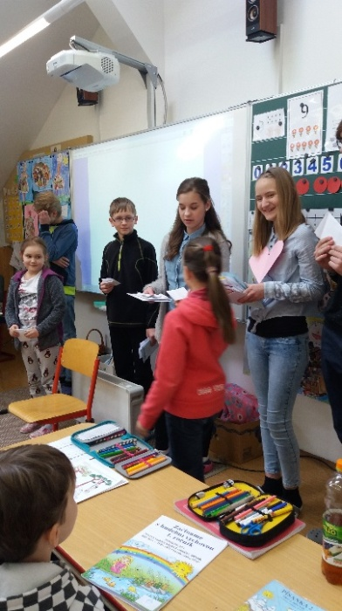
Sv. Valentýn ve škole
V pondělí 26. 2. 2018 se uskutečnilo roznášení valentýnských přáníček. Žáci mohli do speciální schránky na chodbě po určenou dobu, vhazovat svá přáníčka. Parlamenťáci se rozdělili do dvou skupin a valentýnky doručili do tříd. Nejvíce valentýnek dostala 5. třída.Tato akce měla úspěch, a tak se těšíme zase za rok.

Jindřich Petr, 5. roč. – člen parlametu

